重磅 | 吉林省2017年“我爱国防”大学生演讲大赛启动！

关于组织开展吉林省2017年“我爱国防”大学生演讲大赛的通知

各市、州党委宣传部、团委、教育局、文广新局，长白山保护开发区工委党群工作部、教育局、文广新局，各军分区、警备区政治部，长白山保护开发区军事部，各市、州国防教育办公室、长白山管委会国防教育办公室，各县、市、区人民武装部，全省各高校，空军航空大学：

为庆祝中国人民解放军建军90周年，深入开展“赞颂辉煌成就、赓续红色基因、支持改革强军”主题教育活动，在全省高校学子中树立热爱祖国、热爱军队、关心国防、保卫国防的使命意识，激发大学生投身军营、崇军尚武的责任担当，军地联合组织开展吉林省2017“我爱国防”大学生演讲大赛。

一、组织单位

主办
中共吉林省委宣传部
吉林省军区政治部
共青团吉林省委
吉林省教育厅
吉林省新闻出版广电局

承办
吉林省国防教育办公室
中国电影基金会
新华网吉林频道
吉林人民广播电台
吉林电视台
吉林教育电视台
《演讲与口才》杂志
长春警备区政治部

协办
各市(州)党委宣传部、团委、教育局
各市（州）国防教育办公室
各县（市、区）人民武装部
各高校

二、演讲内容

1.围绕庆祝建军90周年，结合近现代以来为中华民族解放事业牺牲奉献的革命先烈的英雄事迹，讲述当代大学生对国防和军队的理解和感悟，抒发用青春报效祖国的使命情怀。

2.联系身边人身边事，宣扬热爱国防、参与国防和献身国防的先进典型，激发广大学生关心支持国防和军队建设的热情。

3.联系个人和家庭实际，阐述没有国就没有家、建设强大国防的时代意义，表达珍惜和平环境，努力求知向学，增强本领素质，时刻为实现强国梦做好准备。

4.结合大学生参军入伍，谈立志从军报国，以实际行动筑梦国防，在军营砥砺成长的理解和感受。

5.结合大学生军训，谈收获感受，表达自觉增强军事素质，用行动点燃强军报国的梦想追求。

三、程序步骤

1.选拔赛
(4月12日~5月4日)
由各院校组织，每所院校选拔出2~3名选手，入围分区赛（有国防生的院校，每校增加2个国防生名额）。
5月5日前，各学校将选拔出的选手推荐表、演讲稿、照片（小二寸、300像素以上、jpg格式）报送至所在赛区的国防教育办公室。

2.网络人气选手投票
(5月8日~5月27日)
通过“吉林国防”微信公众平台和吉林国防教育网进行网上投票，从入围分区赛的选手中产生前10名网络人气选手，直接进入半决赛。

3.分区赛
(5月8日~5月27日)
分区赛(赛区划分见附表)由各市（州）国防教育办公室负责组织实施，由指定高校负责承办，产生50名选手进入半决赛。
各赛区组织方需在5月5日前，将所在赛区比赛时间上报省国防教育办公室。

4.半决赛
(6月上旬)
在长春市举行（时间、地点另行通知）。
从60名半决赛的选手中决出10人进入总决赛。
5月29日前，各市（州）国防教育办公室将入围半决赛的选手名单、分区赛现场照片、视频资料上报省国防教育办公室。

5.决赛
(9月)
在长春市举行（时间、地点另行通知）。
决出年度冠、亚、季军，为获奖单位和个人颁发奖杯、证书。

四、奖项设置

1.个人奖项
设一等奖10名，二等奖50名，网络人气奖10名，优秀指导教师奖（每个作品限报一名指导教师）。由主办单位联合通报表彰。
各分赛区的奖项设置，由获奖选手所在市（州）国防教育办公室协调相关单位，参照省级奖项设定，予以联合表彰。
为了鼓励大学生报名应征，对各高校入围分区赛的选手，有参军意愿、且符合征集条件的，可优先入伍，优先选择兵种，优先选择服役地区。

2.单位奖项
设组织奖10个。对认真落实通知要求，组织周密、参赛面广、水平较高、媒体宣传效果明显的单位予以通报表彰。

五、职责分工

1.策划
由省国防教育办公室负责大赛整体协调、专家评审、舆情监控。

2.宣传
由省委宣传部、各市（州）党委宣传部指导各级主要媒体进行赛事的新闻发布、宣传推广。

3.组织
省教育厅、团省委负责组织指导各高校广泛参与。

4.保障
省国防教育办公室负责半决赛和总决赛的相关保障；市（州）国防教育办公室、县（市、区）人民武装部、各赛区承办院校，负责本赛区赛事的组织协调、经费保障等工作。

六、有关要求

1.参赛资格
参赛选手必须为在读全日制专科（高职）、本科学生或研究生（硕士、博士）。

2.演讲形式
演讲时间要严格控制在5分钟以内，采取音视频配合。演讲要求“有好故事”“会讲故事”，切忌空泛议论。

3.评委组成
半决赛、总决赛评委由中国电影基金会、新华网吉林频道、吉林日报社、吉林人民广播电台、吉林电视台、吉林教育电视台、《演讲与口才》杂志、吉林省演讲协会的专家组成。
各分区赛评委组成参照省级比赛评委产生办法。

4.联系方式
联系人：
孙晗东（15143038008）
李培新（13756284866）
联系电话：0431-82830674
传真：0431-82830676
邮箱：yjds2017@163.com

5.赛事推广
演讲作品将通过合作媒体进行集中刊播。各市（州）国防教育办公室负责协调本级媒体的电视转播、跟踪报道。
总决赛将通过吉林电视台、吉林教育电视台和新华网同步播出。
由各高校组织学生关注“吉林国防”微信公众号、吉林国防教育网，及时了解赛事进程,不断扩大宣传的覆盖面和影响力。

附：
1.吉林省2017“我爱国防”大学生演讲大赛赛区划分表
2.吉林省2017“我爱国防”大学生演讲大赛选手推荐表

中共吉林省委宣传部
吉林省军区政治部
共青团吉林省委
吉林省教育厅
吉林省新闻出版广电局

二〇一七年四月十一日

附件1 赛区划分表
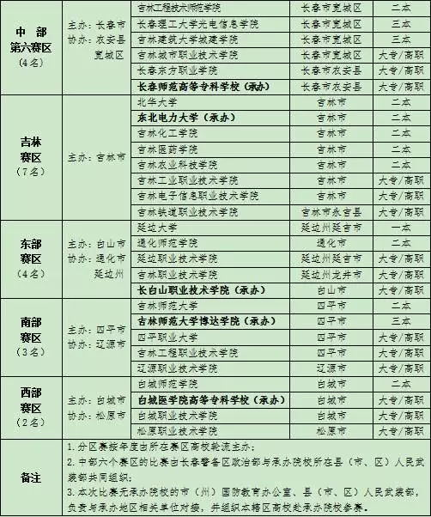

附件2 选手推荐表
